5.Memoriál Josefa Horehledě – PROPOZICE

Den konání turnaje: sobota 26. května 2018
Pořadatel (é): Základní křesťanská škola NATIVITY
KLAN – N
Záštita nad turnajem: ATL – Lukostrelec.cz
Turnaj je zařazen do LL
Osoba odpovědná za přípravu turnaje: Pavel Bumba (tel. 604889041)
Ředitel turnaje: Jindřich Bumba ( tel. 602266727)

Prezence: 7:30 hod. - 9:30 hod.

V této době je též možné rozestřílení na cvičném terči. Místo a terčovnice na rozestřílení budou označeny. Na soutěžní terče není cvičná střelba povolena!

Nástup: 9:40 hod. (nástup, rozdělení skupin, informace, požehnání, odchod skupin na určenou 1.disciplínu)

Začátek turnaje: Od 10:00 hod.

Předpokládaný konec: Do 17:00 hod.
Pořadatel (é): ATL – Lukostrelec.cz
Základní křesťanská škola NATIVITY
KLAN - N

Místo konání: Děčín XXXI - Křešice - areál bývalého hotelu PALME
Souřadnice: 14.2037667°E,50.7539497°N
Mapa: Místo je na mapě označeno červeným balónkem
Směr od Děčína
↓
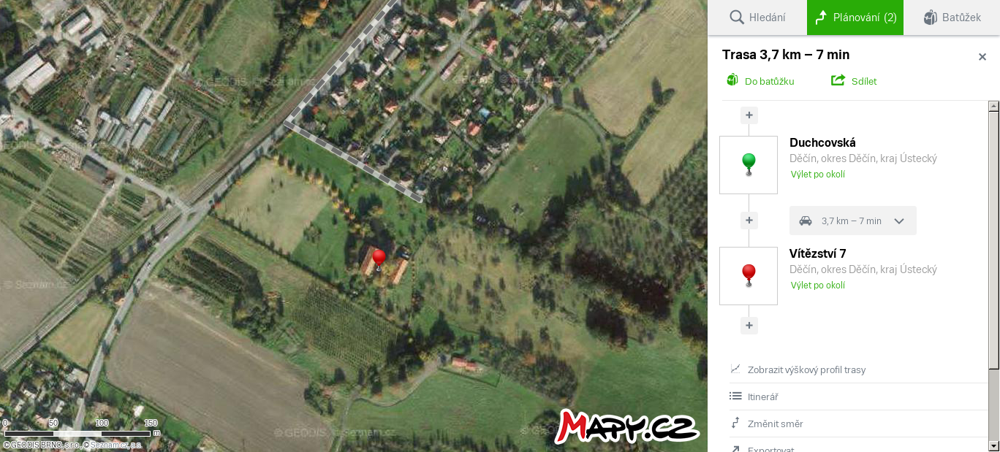

↑
Směr od Ústí nad Labem (Střekova)
Možnosti ubytování:

Přímo v areálu jsou k dispozici jeden čtyřlůžkový a dva dvoulůžkové pokoje, případní zájemci se mohou obrátit na Pavla Bumbu ( tel. 604889041 ).
Další možnosti přespání přímo v areálu je tělocvična (tam se vejde tak asi max 25 osob). Tam je sucho, relativně teplo, 2x jednoduché WC a přístup k vodě (umyvadlo). Tato možnost je zdarma.
Také je možné postavit si v areálu stan, či přespat v autě. Za tyto možnosti se samozřejmě též nic neplatí.
V Děčíně je spousta různých možností ubytování, je to krásné město s čilým turistickým ruchem.

Startovné (Pozor na změnu účtu oproti předchozím turnajům!!)

Poukazujte prosím na účet č.: 6048890417 kódbanky 5500 tak aby došlo nejpozději do 22.05. 2018!!!
Poté již doporučuji startovné neposílat a zaplatit hotově i když to bude o dost dražší !! K identifikaci plátce použijete jako variabilní symbol číslo, které održíte v potvrzovacím e-mailu po přihlášce na turnaj.

Výše startovného je: Poukazem na účet Při platbě v hotovosti před soutěží
(tento způsob nedoporučujeme!)
Dospělí 400,- Kč 500,- Kč
Dorost 300,- Kč 400,- Kč
Děti 200,- Kč 300,- Kč

Oběd je v ceně startovného, ze kterého budete mít zaplaceno i malé pohoštění během soutěže a nápoj k obědu. Pro další osobu (doprovod). Je možné objednat si oběd za 100,- Kč..Také je možné objednat si vegetariánský oběd.

Kategorie luků (převzato z pravidel ATL)
1) Primitivní (původní) luk
Luk vyrobený z přírodních materiálů. Moderní lepidla jsou povolena. Luky mohou být z jednoho kusu (selfbow) nebo složené z různých přírodních materiálů (kompozitní luky). U luků z jednoho kusu je povolena jednoduchá vrstva kůže nebo šlach na zádech. Zakládka – opěrka šípu všech primitivních luků ať již tvořená zářezem, omotávkou nebo klínkem z přírodních materiálů může být široká nejvýše polovinu průměru použitého šípu. Pokud to lze doložit konstrukcí luku podle věrohodných pramenů, může být zakládka širší. Zakládka nesmí být nastavitelná.
Tětiva může být z přírodních materiálů. Z bezpečnostních důvodů je povolena i tětiva z materiálů moderních.
Šípy mohou být vyrobeny pouze z přírodního materiálu (dřevo, bambus, rákos…). Moderní lepidla jsou povolena. Povoleny jsou terčové hroty a hroty kované typu „bodkin“, pokud není v propozicích jednotlivých turnajů uvedeno jinak. Opeření i končík smí být pouze přírodní. Výjimku tvoří flu- flu šípy, které mohou mít plastový končík a opeření z jakéhokoli materiálu – lze s nimi střílet pouze disciplíny, které jejich použití výslovně předpokládají.
Dále viz níže uvedený článek „Omezení pro všechny kategorie“.

2) Tradiční luk
Luky mohou být vyrobeny z moderních materiálů (sklolaminát, karbon). Zakládka – opěrka šípu tradičních luků ať již tvořená zářezem, omotávkou nebo klínkem z přírodních materiálů může být široká nejvýše polovinu průměru použitého šípu. Pokud to lze doložit konstrukcí luku podle věrohodných pramenů, může být zakládka širší. Zakládka nesmí být nastavitelná.
Tětiva a šípy stejně jako u primitivního luku, jsou povoleny plastové končíky šípů.
Příklady tradičních luků: většina na trhu dostupných jezdeckých luků, napodobeniny luků korejských, japonských, čínských, napodobeniny dlouhých anglických luků apod., vyrobené z moderních materiálů nebo kombinace moderních a tradičních materiálů.
Dále viz níže uvedený článek „Omezení pro všechny kategorie“.

3) Lovecký luk IFAA
Ramena luku mohou mít zpětný ohyb (recurve) a tětiva se může ramen dotýkat ve více než dvou bodech. Na luku, šípech a příslušenství nesmí být žádné značky, vady a vrstvy, použitelné k míření. Pomůcky k vyrovnání luku nejsou dovoleny. K výbavě střelce nesmí být připojeno jakékoli zařízení, použitelné k zamíření. Klapačka (clicker) není povolena.
Na tětivě smí být pouze jedno lůžko šípu, tvořené buď jedním nebo dvěma vymezovači polohy šípu.
Je dovolen jen jeden stálý kotevní bod. Střelec se musí dotýkat založeného šípu ukazováčkem v místě končíku. V případě handicapu je mu udělena výjimka.
Šípy musí být stejné z hlediska rozměrů a hmotnosti. Je dovolena tolerance s ohledem na opotřebení.
Jsou povoleny tlumiče na koncích ramen, tlumiče na tětivě mohou být nejblíže 30cm od lůžka šípu. Pokud je na luku upevněn držák šípů (toulec), nesmí být žádná jeho část viditelná při míření.
Od začátku sezóny 2017/18 je kategorie rozdělena na muže a ženy
Dále viz výše uvedený článek „Omezení pro všechny kategorie“.

Omezení pro všechny kategorie
Pro všechny kategorie platí následující omezení:
Luky nesmí mít kladky. Ramena nesmí být kovová. Nesmí se používat žádné zařízení pro kontrolu nátahu, povoleny nejsou stabilizátory, kompenzátory, nastavitelné boční opěrky šípu (butony), nebo zaměřovače. Nejsou povoleny jakékoli značky usnadňující míření – s výjimkou označení místa na luku, kam se zakládá šíp, pokud luk nemá zakládku. Nenapnutý luk musí projít kruhem o průměru 12cm.
Tětiva může být z libovolného tětivového materiálu. Na tětivě nesmí být zařízení či značky usnadňující míření. Není povoleno zařízení ke kontrole nátahu pro nos nebo rty (cucáček).
Šípy nesmí mít řezné hroty.
Je zakázán posun ruky po tětivě (stringwalking). Nejméně jeden prst se musí při výstřelu dotýkat končíku šípu.

Disciplíny:

Terčovka 20m
Terčovka 50m Ligové disciplíny
Rychlostřelba
Královská ústupovka
Soustřel
Panák
Balónky
Zvířecí kolotoč
Semafór
Kolotoč
Kolečka
Dálková
Suchý ponton – kytičky
Malá ústupovka
Kyvadlo
Zvířata 3D
Děčínská poštolka
Meditace + občerstvení

( Pořadatel si vyhrazuje právo upravit počet disciplín podle momentální situace počasí, počtu přihlášených a dalších okolností)

Rozdělení cen:

Primitivní luk - První tři v kategorii
Tradiční luk - - // -
Lovecký luk muži - - // -
Lovecký luk ženy - - // -
Dorost - - // -
Starší děti - - // -
Mladší děti - - // - ( všechny zůčastněné děti dostanou „nějakou maličkost“ a k dispozici pro volné chvíle
budou mít opět skákací hrad !)

Pro vyhlášení kategorie je podmínka účasti nejméně pěti soutěžících v kategorii.

Letos bude zvláštní cena udělena střelci s nejlepším výsledkem v terčové střelbě na 20m (loni to bylo v rychlostřelbě, předloni v kr. ústupovce. Vždy je oceněna některá disciplína zařazená do LL).

Důležité upozornění:
- Po zkušenosti z minulých turnajů které jsme pořádali, kdy závěrečné vyhodnocení turnaje nám trvalo dost dlouho, jsme pro letošní ročník připravili novinku, od které si slibujeme rychlejší vyhodnocení turnaje. Zcela nepatrně se zvýší nároky na vedoucího skupinky - pouze v tom, že zápis do skupin se vyplní 2x (jeden si ponechá vedoucí skupiny ve složce, druhý zůstane u výpočetního týmu) a dále že každá disciplína se bude zapisovat na samostatný arch, který bude mít každá skupina připravený ve složce a ten bude po vyplnění odevzdán „spojce“ (poslíčkovi z řad pořadatele), která jej neprodleně doručí do výpočetního centra. Tím se zajistí průběžný zápis a slibujeme si od toho značné urychlení vyhlášení výsledků. Bližší podrobnosti budou v informacích před zahájením turnaje.
- V areálu jsou rozmístěny na několika místech úly se včelami (vlastníků objektu). Některé disciplíny jsou poblíž úlů. Tyto disciplíny budou označeny nápisem VČELY!!! Na těchto disciplínách mohou ti, kdo jsou alergičtí na včelí bodnutí či se včel bojí, zvolit volbu, že PŘEDEM nahlásí zvolení paušálních bodů ka, které činí 50 bodů ka a disciplínu mohou vynechat.Vedoucí skupiny zapíše do příslušné kolonky „paušál“ a připíše soutěžícímu 50 bodů ka
3.Minimálně u jedné disciplíny se bude střílet šípy flu – flu. Pokud je vlastíte, vemte si je sebou!!! Pro ty, kdo je nemají budou u disciplíny k zapůjčení.

Každý startuje na vlastní nebezpečí a bere na sebe odpovědnost za škody a újmu vůči ostatním účastníkům, divákům a případným návštěvníkům. Každý musí dodržovat obecné zásady bezpečnosti a respektovat pokyny organizátorů
Každý účastník turnaje svým přihlášením do turnaje zároveň stvrzuje, že se přihlašuje dobrovolně, že si je vědom rizik, která mohou nastat a podstupuje je na vlastní odpovědnost a že souhlasí s dále uvedenými podmínkami a prohlášeními pořadatele.

Podmínky a prohlášení pořadatele jsou:
a) Pořadatel prohlašuje, že připravil disciplíny nejlépe jak za daných podmínek byl schopný a s maximální snahou odstranit všechna možná rizika.. Pořadatel požaduje aby účastník, který by zaznamenal nějaký vážnějkší nedostatek, na to upozornil pořadatele.
b) Účastník slibuje, že během turnaje vynaloží maximální úsilí aby nijak neohrozil sebe ani kohokoli jiného, nebo něčí majetek a pokud zjistí nějaké opomenutí pořadatele, či nějaké opomenutí nebo neznalost či zanedbávání bezpečnosti ze strany jiného soutěžícího, upozorní je na to.
c) Účastník slibuje, že pokud by mu nebylo něco jasné v popisu disciplíny na místě jejího konání, zeptá se zapisovatele (vedoucího) skupiny ( případně u některých disciplín obsluhy u disciplíny) Pokud by pochybnosti zůstaly, nebo by došlo k rozdílným názorům, nebo bude možný např. dvojí výklad nějakého pokynu apod., obrátí se na pořadatele na tel.: 604 889 041
d) Pořadatelé budou v den turnaje mít řadu pomocníků jak z řad dospělých, tak z řady dětí. Budou oblečeni v reflexních vestách. Prosím, respektujte jejich pokyny!
e) Účastník bude oblečen tak aby byl dobře viditelný pro ostatní soutěžící, to znamená, že nebude používat maskáčové oblečení na celém těle a alespoň část oblečení bude mít dobře viditelnou.

